Paterke van Hasselt

**Datum:** 1 januari

Dit is gedenkdag (sterfdag) van de zalige Valentinus Paquay.

Hij werd geboren onder als Jan Louis Paquay op 17 november 1828 in Tongeren.

Hij overleed in Hasselt op 1 januari 1905.

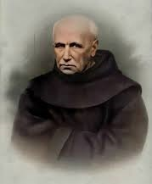

Paquay was lid van de orde van de Minderbroeders en nam de naam Valentinus aan.

Paquay werd priester gewijd op 10 juni 1854.

Tijdens zijn leven maakte pater Paquay grote naam als biechtvader en als bereidwillig mens die steeds voor iedereen klaarstond.

Wat is een biechtvader?

..

Volgens veel getuigen, die bij hem gebiecht hebben, had hij de gave der profetie en kon hij het geweten van de mensen doorgronden.

Als mensen vergaten iets op te biechten tijdens de biecht, kon hij hen precies herinneren aan wat ze vergeten waren.

Wat is profetie?

..

Toen pater Pacquay op 1 januari 1905 overleed aan de gevolgen van ouderdomskanker, kwam een ware mensenmassa naar de begrafenis.

Zijn graf op het oude kerkhof van Hasselt werd al gauw een bedevaartsoord.

Wat is een bedevaartsoord?

..

Ken je nog andere bedevaartsoorden…

voor Christenen: ..

voor Moslims: ..

In 1926 werd zijn lichaam overgebracht naar de grafkapel in de

Minderbroedersstraat.

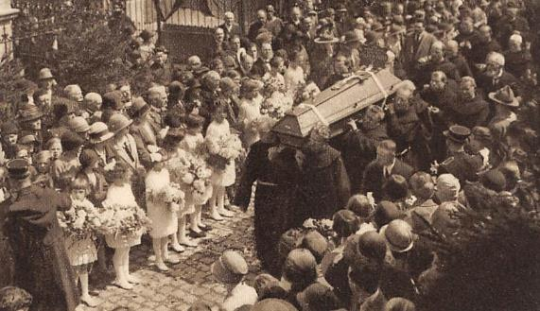

Daar wordt zijn graf nog dagelijks door velen bezocht.

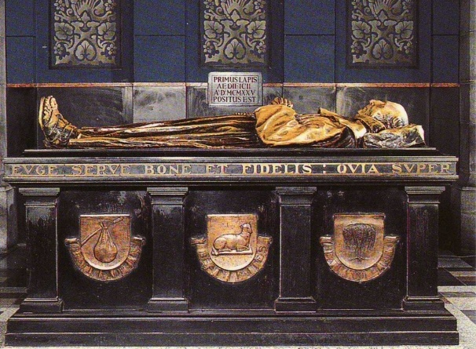

Pater Valentinus Paquay werd op 9 november 2003 zaligverklaard door paus Johannes Paulus II.

Dat gebeurde op basis van de “miraculeuze genezing” van een vrouw uit Melveren.

Voor een eventuele heiligverklaring van ‘het Paterke’ moet er na de zaligverklaring opnieuw een genezing gebeuren die “niet op medische grond kan worden verklaard en die in verband kan worden gebracht met pater Valentinus”.

Omschrijf kort het verschil tussen ‘zalig’ en ‘heilig’!

zalig: ..

heilig: ..

Er is bij de grafkapel ook een museum aan hem gewijd.

Het museum herbergt gebruiksvoorwerpen en kledingstukken van Pater Valentinus Paquay en heel wat informatie uit zijn directe leefwereld.

Vroeger werden er ook relikwieën van het “paterke” verkocht.

Hiervoor werden toen heel wat kledingstukken van hem gebruikt.

Wat is een relikwie?

..